Додаток А.
UML діаграма розгортання.

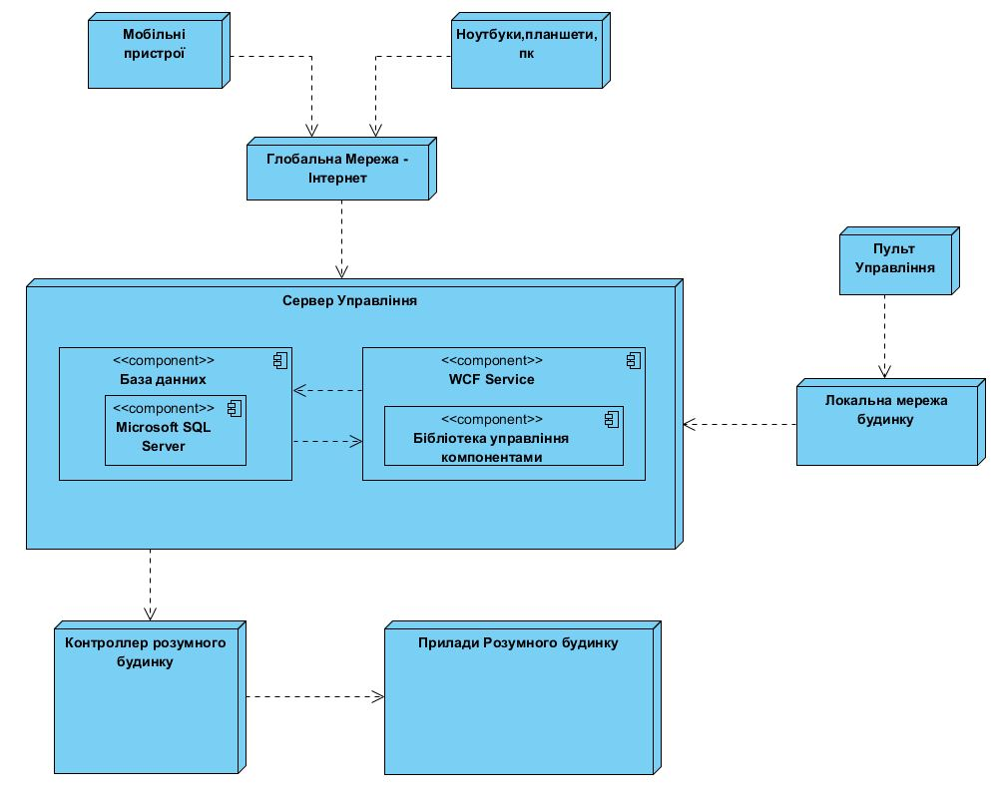

Додаток Б.
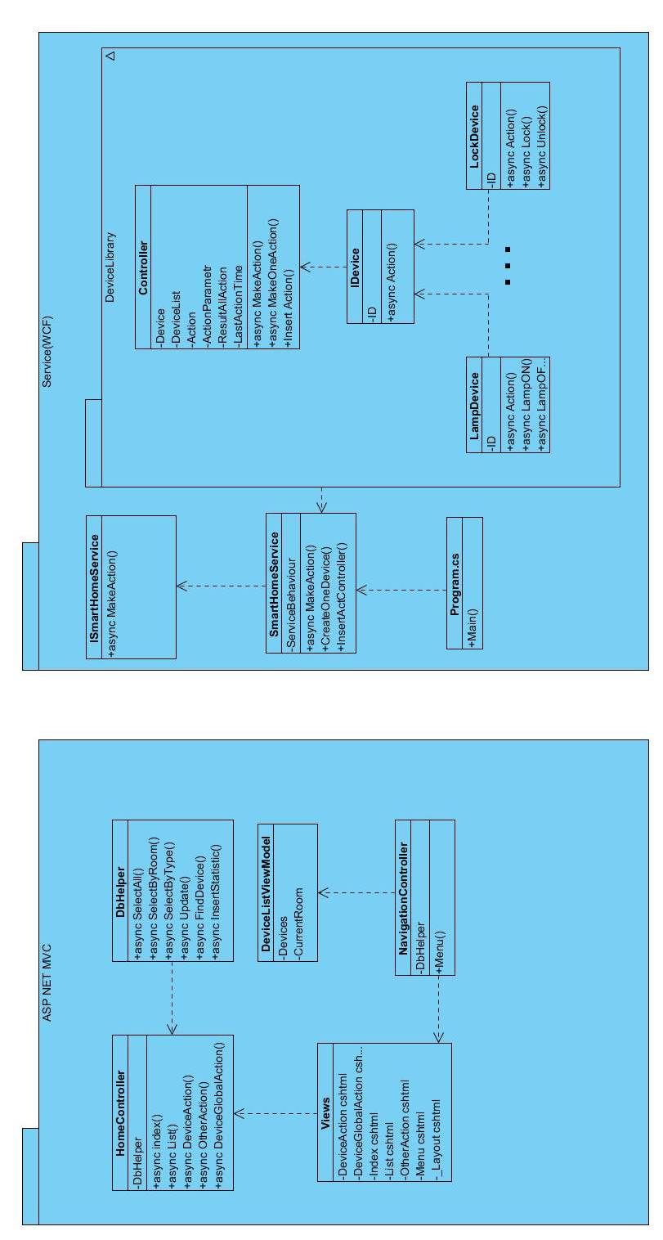
UML діаграма класів.

